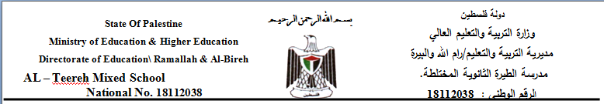
الاسم : .............. امتحان الشهرين في التكنولوجيا للصف السابع التاريخ : 26/10/2017 م
***********************************************************************************************************************************************************************
السؤال الأول : أ- أجيبي بنعم أو لا فيما يلي :
1.( ) القسم الذي يقسمه الأطباء عند مزاولة مهنتهم هو قسم أبقراط
2.( ) التيار المستمر يضعف عند انتقاله لمسافات كبيرة .
3.( )القسطرة العلاجية تسبق القسطرة التشخيصية .
4.( ) الأخلاقيات الطبية ثابتة لا تتغير بتغير الزمن.
5.( ) التكنولوجيا جعلت العلاج أسهل فلا داعي للمقولة ( الوقاية خير من قنطار علاج).
6.( ) كانت القسطرة قديما تجرى بإجراء جرح بسيط يكاد لا يذكر.
================================================================================
ب- قارني بين التيار المستمر والتيار المتناوب حسب المطلوب في الجدول:-
وجه المقارنة | التيار المتناوب | التيار المستمر
الرمز
القيمة والاتجاه ( ثابت / متغير)
مصدر الحصول عليه ( البطاريات / مولدات الكهرباء)
================================================================================
السؤال الثاني : أجيبي عما يلي ؟
- اقترحي حلا تكنولوجيا مناسبا لمشكلة أحمد حيث أنه أجرى عملية قسطرة وهو يخشى على نفسه من عودة التضيق مرة أخرى .
................................................................................................................................................. .................................................................................................................................................
2- بيني فيما إذا كانت الحالات الآتية تتعارض مع أخلاقيات الطب مع توضيح السبب؟
أ- مريض أوصى بعدم وضعه على أجهزة العلاج المكثف إن لم يكن هناك أمل في شفائه .
تتعارض / لا تتعارض .............................................................................................

- هناك أنواع مختلفة من الأدوية التي لها نفس الفعالية .
تتعارض / لا تتعارض ................................................................................................

- كيف يمكن توظيف التكنولوجيا الطبية في تحقيق مبدأ الاستقلال الذاتي للمريض؟
............................................... .................................... ........................................ ...... ....................................................................... ............................................................
1

السؤال الثالث : - أ_ عرفي التعنت في العلاج ؟
.....................................................................................................................
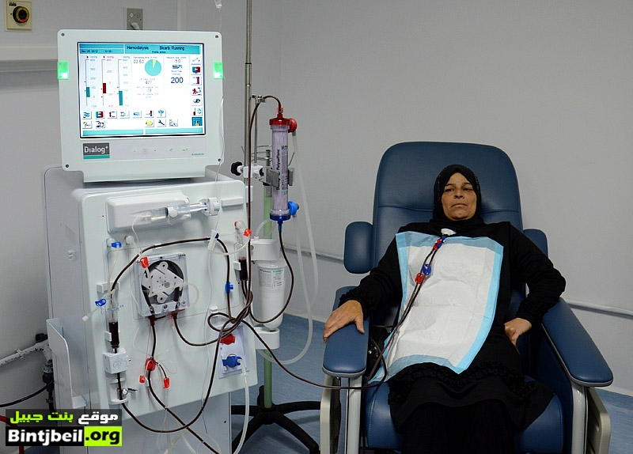
- تمعني في الصورة التالية وأجيبي عما يليها ؟

- يستخدم الجهاز الذي في الصورة عندما يعاني المريض من مرض .....................................

- من أهم أجزاء الكلية الاصطناعية ............................ , ..............................

- ينجم عن استخدام هذا الجهاز عدة مشكلات بالنسبة للمريض منها ................................................................

- اقترحي بديلا أخر للجهاز بحيث يؤدي نفس الغرض وأقل ضررا على المريض ؟ .............................................................................................................
- عللي ما يلي :- معظم لعب الأطفال تعمل على البطاريات ولا تعمل على كهرباء المنزل . ...................................................................................................
- يتم استخدام محولات في فلسطين عند جلب أجهزة كهربائية منتجة في أمريكا ؟

.................................................................................................................

مثابرتك الدائمة وعملك المتواصل يؤهلك للتفوق والنجاح المستمر

انتهت الأسئلة
بالتوفيق
1
3
معلمتكم :
هيفاء عبد اللطيف
2

